连云港职业技术学院
信息工程学院
Android应用开发
项目实训报告

专业班级： 软件技术161
组 别： 第 四 组
题 目： 驾考题库app开发
组 长： 武卫聪
组 员： 郑伟杰 江舜烨 易东

连云港职业技术学院信息工程学院
二〇一八 年 六 月
目 录
摘 要 I
第一章 绪论 1
1.1 课题概述 1
1.2课题开发背景 1
第二章 系统分析与设计 2
2.1 系统需求分析 2
2.2 系统总体设计 2
2.2.1 总体实现思路 2
2.2.2 关键技术的选择 2
2.3 系统功能模块结构设计 3
3.1 题库浏览模块的实现 4
3.1.1 模块需求说明 4
3.1.2 模块实现思路 4
3.1.3 模块的具体实现 4
3.2 考试模拟模块的实现 6
3.2.1 模块需求说明 6
3.2.2 模块实现思路 6
3.2.3 模块的具体实现 6
3.3 错题浏览模块的实现 8
3.3.1 模块需求说明 8
3.3.2 模块实现思路 8
3.3.3 模块的具体实现 8
第四章 系统的应用 10
4.1 系统基本操作流程 10
4.2 系统的运行 10
总结 11
参考文献 12

摘 要
经济水平的提升，买的起私家车的人也不在是少数，于是驾考热就出现了。为了应对驾考热，驾考APP软件也就应用而生。目前每年千军万马考驾照， 在考科目一之前都需要认真准备，为学员提供更全面的试题题库，顺序练习、随机练习、难题攻克、专项练习、考友易错题等多样的练习方式，逐题整理试题详解，科学总结记忆技巧，让学员轻松通过理论考试。 除了看教材以外， 通常都会使用一些练习/模拟考试软件。 以手机 APP 的形式提供驾考科目一练习/模拟考试功能， 可以让备考者随时随地复习相关内容， 以更好地准备科目一考试。通过开发驾考题库 APP， 可以熟悉典型的界面设计、 多线程、 网络通信、 JSON 数据解析等开发技术， 并能更好地熟悉典型 APP 开发规范开发流程。
关键词：驾考题库、开放API、LitePal数据库、JSON 等

第一章 绪论

1.1 课题概述
本课题是基于Android平台，使用安卓UI布局使用、数据库存储、网络访问解析JSON数据等技术，通过访问 阿里云驾考题库 API接口实现的一个驾考题库 APP，可以运行在5.0以上的Android系统，提供题库浏览、考试模拟、错题浏览等功能。

1.2课题开发背景
1 课程学习背景
通过一学期的Android开发基础学习，我们学习了安卓UI设计，网络技术，数据存储技术，位置服务等内容，了解到这些技术在生活中有重要的作用，比如位置服务可以定位当前位置，网络技术可以上网，数据存储用来保存个人信息等
2 同类型APP的发展与应用现状
在汽车保有量和驾驶人员数量不断攀升的行业背景下，驾照考试行业仍然有较大的市场空间及持续性，同类app使用人数及时长呈现增长趋势，目前，驾考一点通和驾考宝典在市场占有率为80%。
3 尝试完成此类APP开发的意义
通过系统的完成此app的开发，我们进一步熟悉、理解了安卓UI布局使用、数据库存储、网络访问开放api接口解析JSON数据等知识，对数据持久化、使用网络等技术的应用有了更好的掌握，安卓UI组件、数据处理等方面有了新的收获。

第二章 系统分析与设计

2.1 系统需求分析
功能需求（要解决的主要问题）
1、查看题库里的题目详情
2、模拟考试环境，判断考试成绩，记录答题状况，将错题记录下来
3、查看错题详情
运行环境需求（Android版本、屏幕尺寸/分辨率、内存容量等）
Android 5.0及以上系统，1280*720分辨率，2G内存8G储存

2.2 系统总体设计

2.2.1 总体实现思路
使用OkHttp3上网从阿里云题库开放api接口获取题目数据，使用Gson将获取的数据解析并使用LitePal存入数据库，设计交互界面，显示从数据库获取的数据信息，在模拟考试时记录对错情况并显示在相应组件，将错题记录到数据库，在错题浏览界面显示详情

2.2.2 关键技术的选择
Android版本：5.0及以上
开发工具：Android Studio 3.1.3
API：
https://market.aliyun.com/products/57126001/cmapi014193.html?spm=5176.2020520132.101.5.WTzjV0
数据格式及其解析：使用Gson将获取的JSON数据解析并使用LitePal存入数据库

2.3 系统功能模块结构设计
题库浏览
上一题
驾考题库
错题浏览

考试模拟
下一题

得分
判断对错
下一题

上一题

第三章 系统的具体实现

3.1 题库浏览模块的实现

3.1.1 模块需求说明
可以正常显示题目信息，可以上一题下一题浏览，最后一题和第一题时相应按钮无法点击并给出提示

3.1.2 模块实现思路
设计浏览界面，从数据库取出数据并显示在相应组件位置

3.1.3 模块的具体实现
创建数据库，从api接口获取JSON数据转换成GSON实例并存入数据库
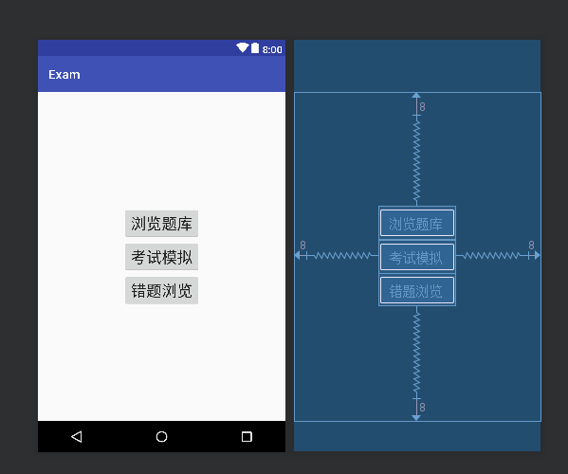
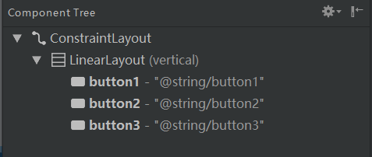
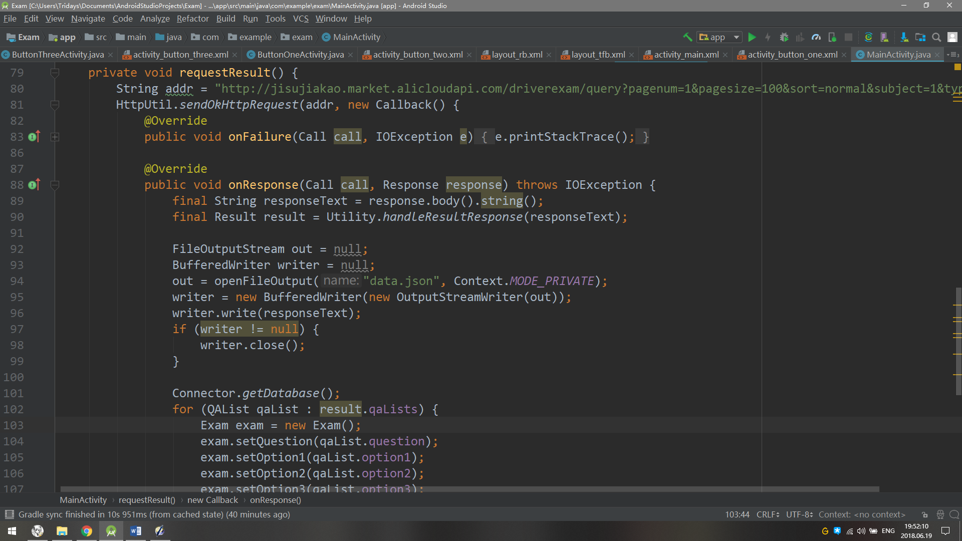
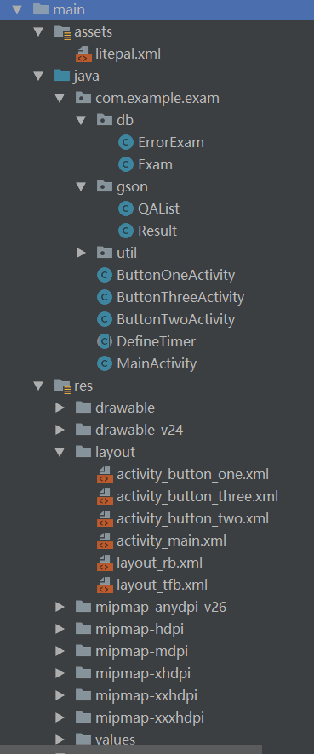

题库浏览界面及交互实现
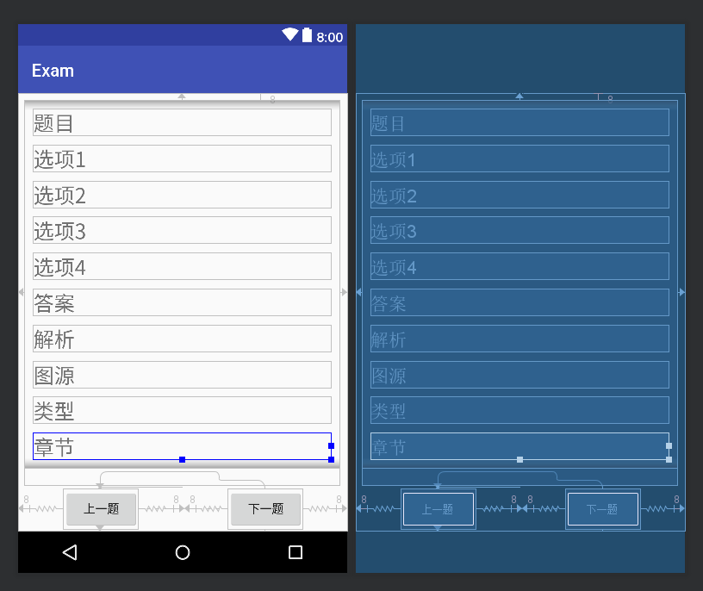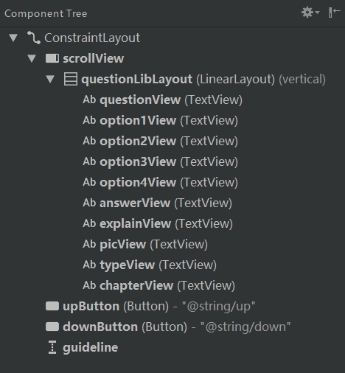
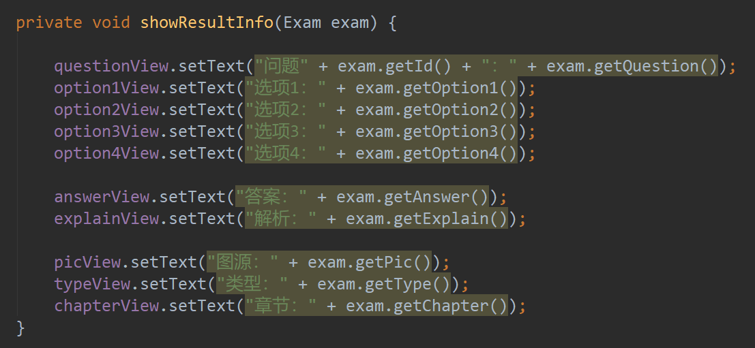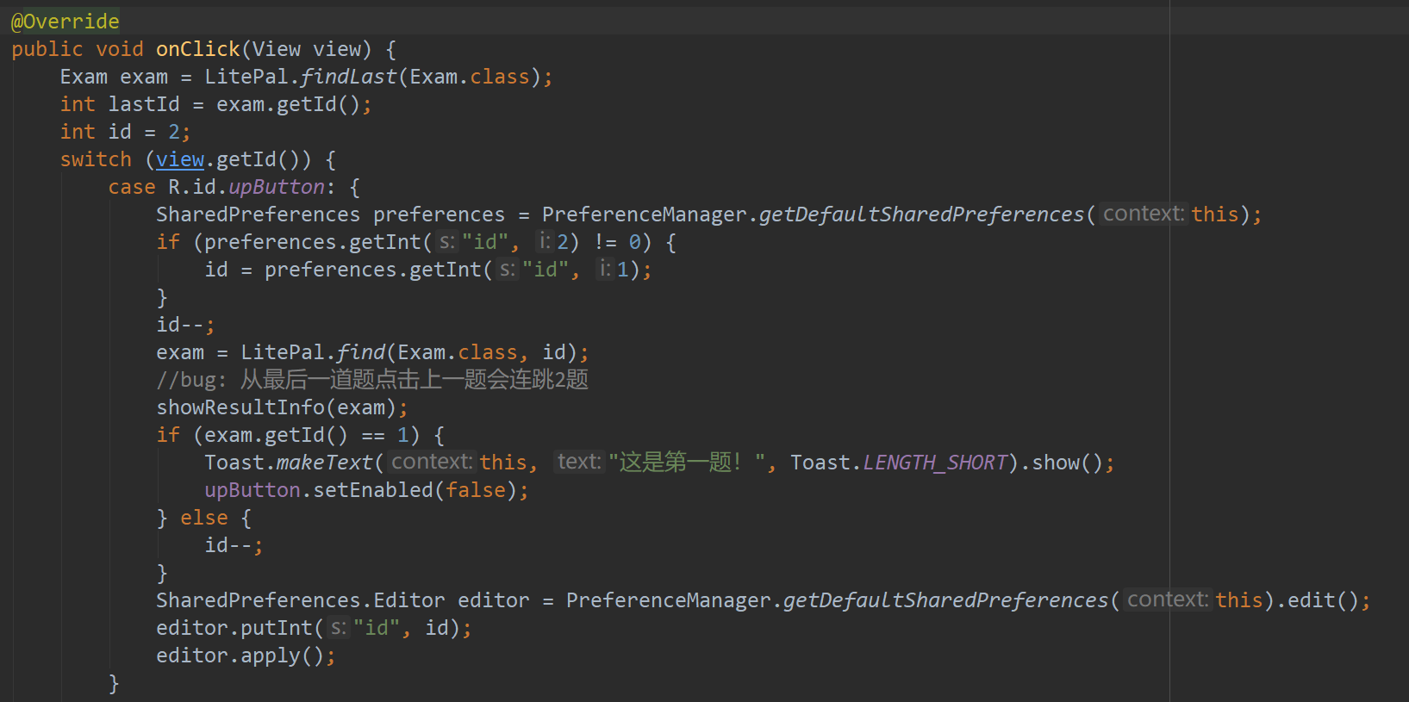
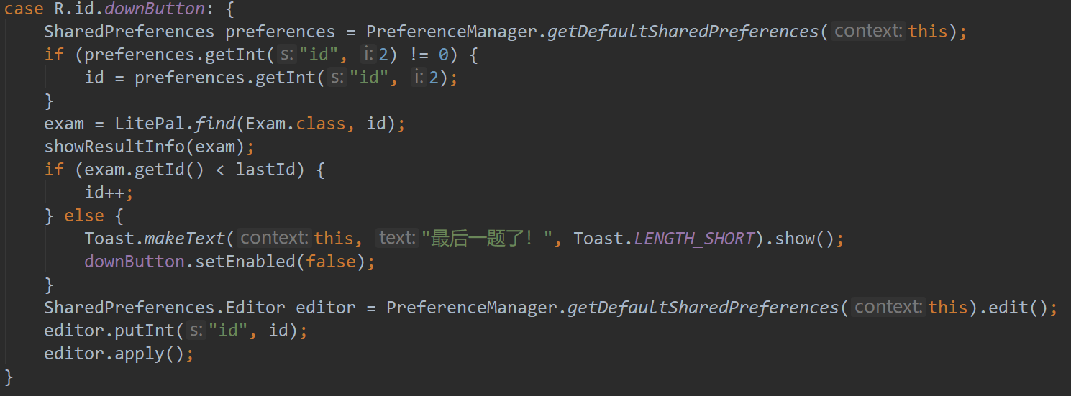

3.2 考试模拟模块的实现

3.2.1 模块需求说明
正确显示题目相应信息，只有下一题按钮，最后一题或者错10题按钮不可选择并给出相应提示，显示题目对错与总数、倒计时信息，可以记录错题信息以便查看

3.2.2 模块实现思路
设计考试界面，从数据库取出数据，根据答案判断题目类型，并显示在相应组件位置，从第一题依次显示，点击下一题判断答案后记录对错，显示下一题，循环

3.2.3 模块的具体实现
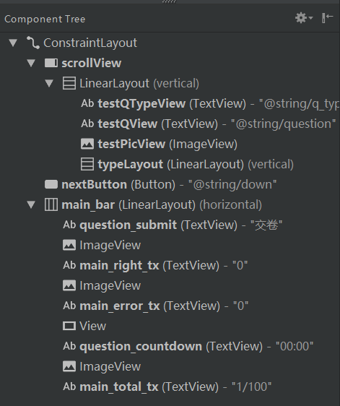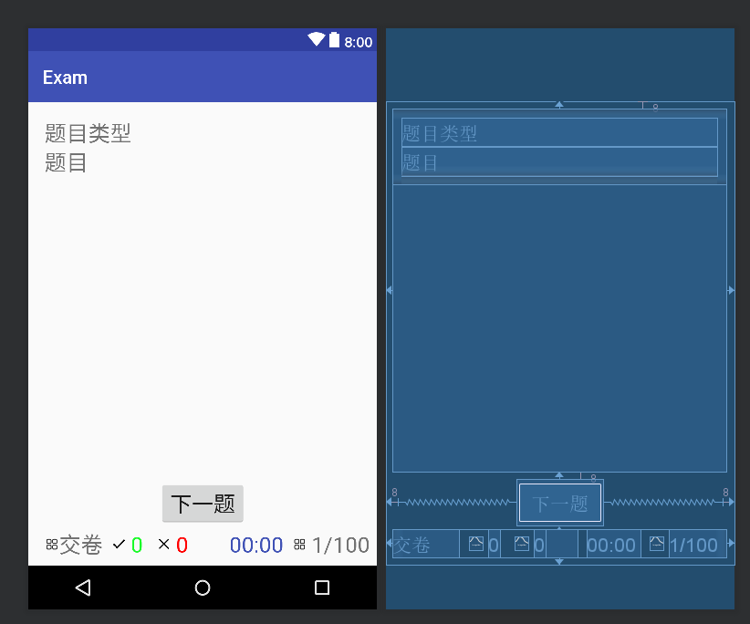
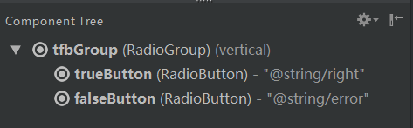
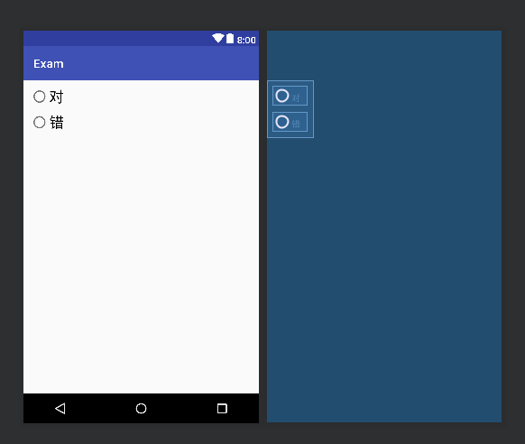
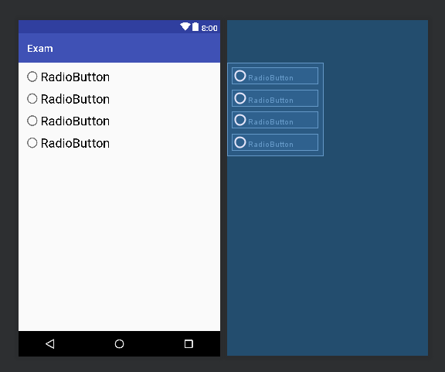

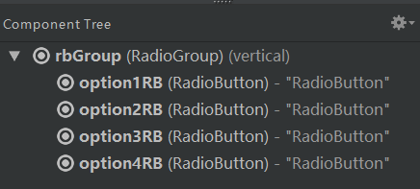

题目显示
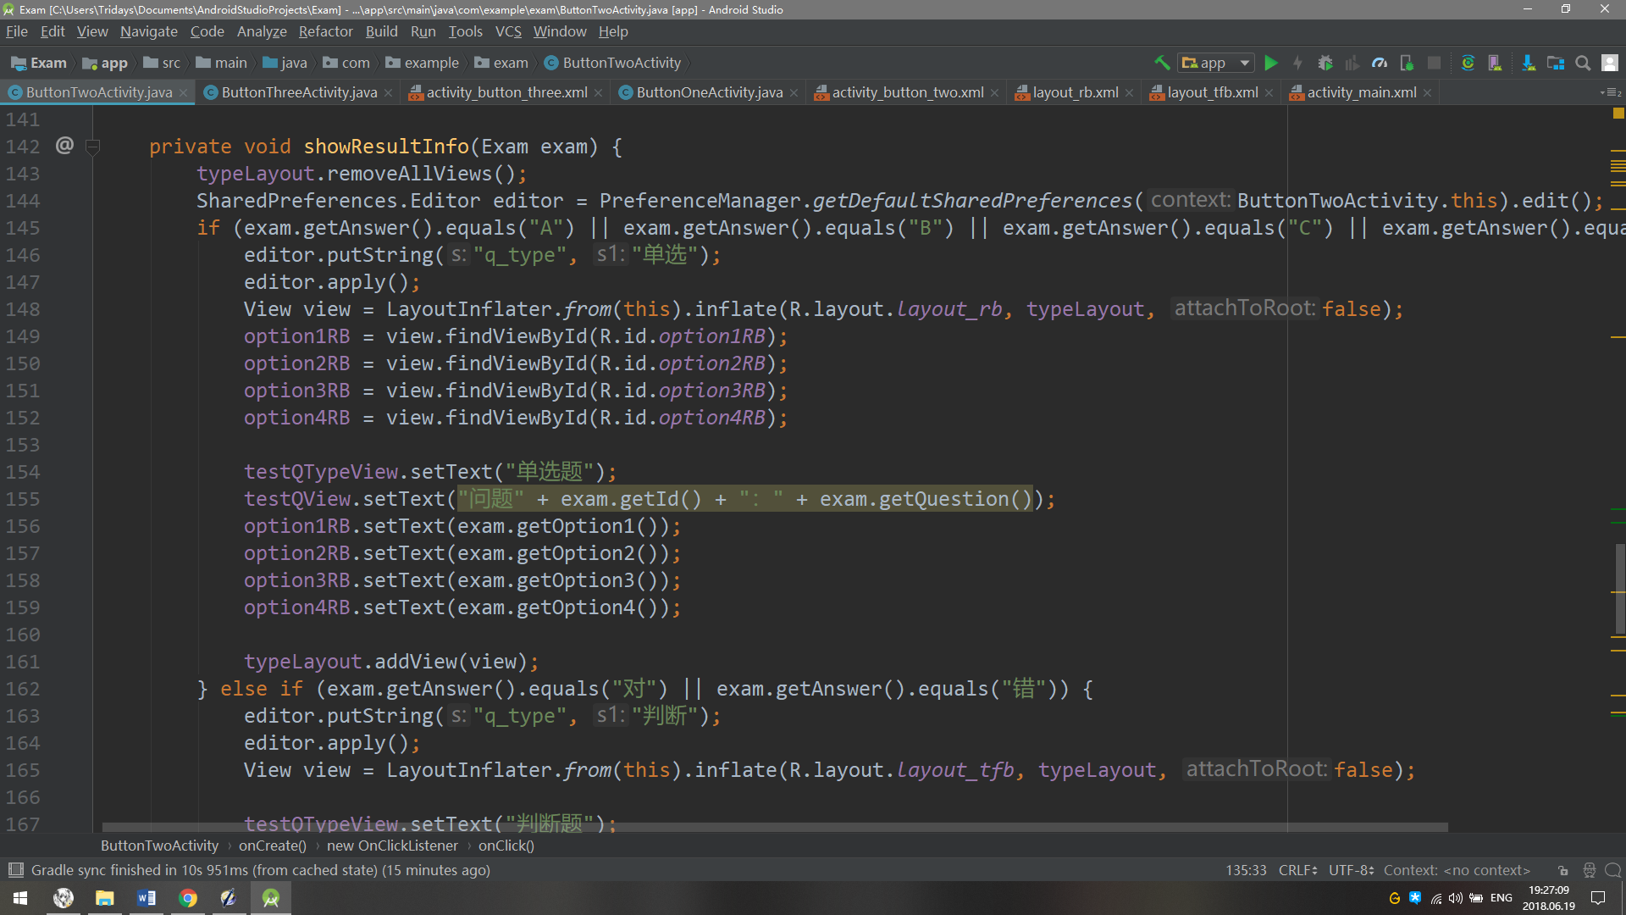
倒计时
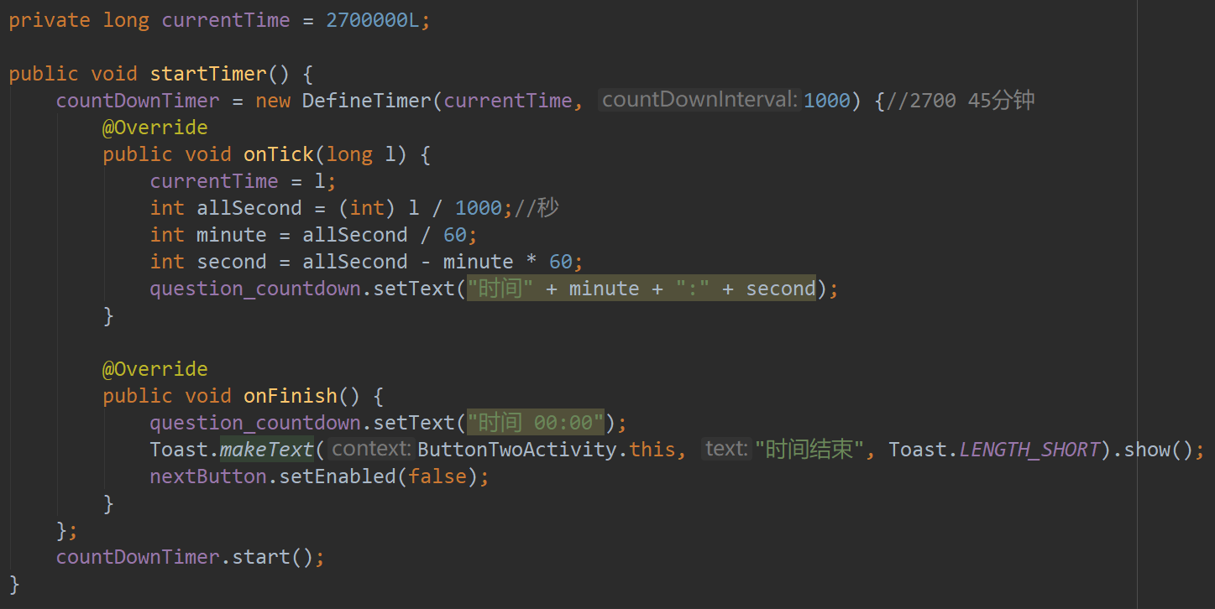
错题记录
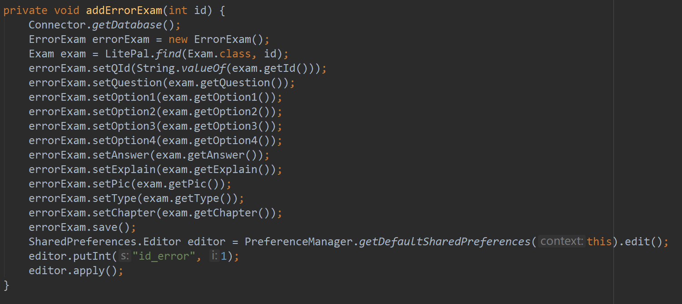
判断答案
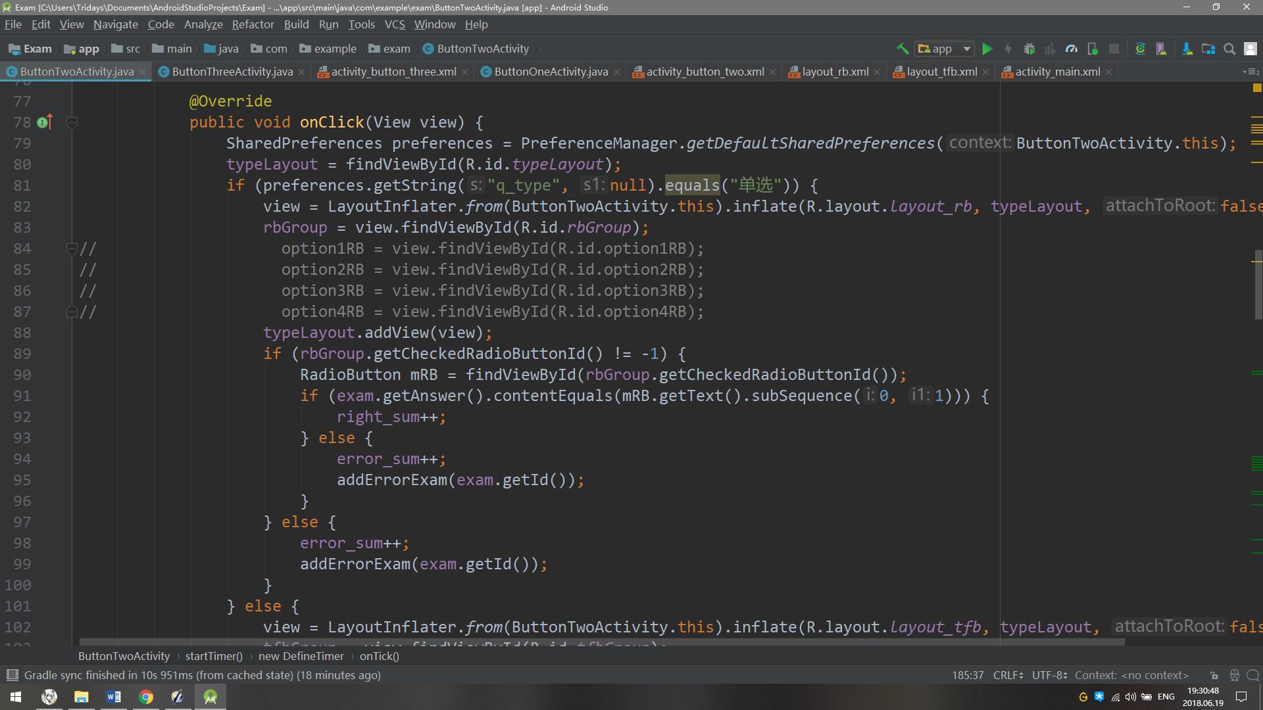

3.3 错题浏览模块的实现

3.3.1 模块需求说明
与题库浏览模块类似，显示模拟考试中做错的题，需要上下题按钮

3.3.2 模块实现思路
设计浏览界面，从数据库取出数据并显示在相应组件位置

3.3.3 模块的具体实现
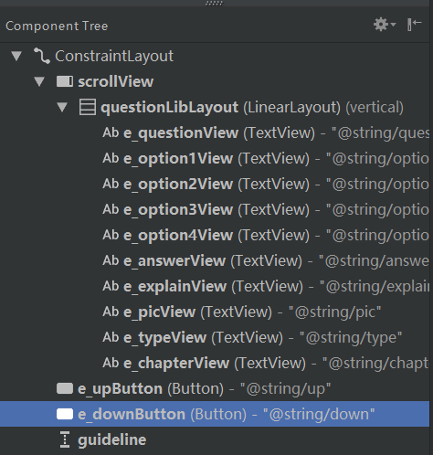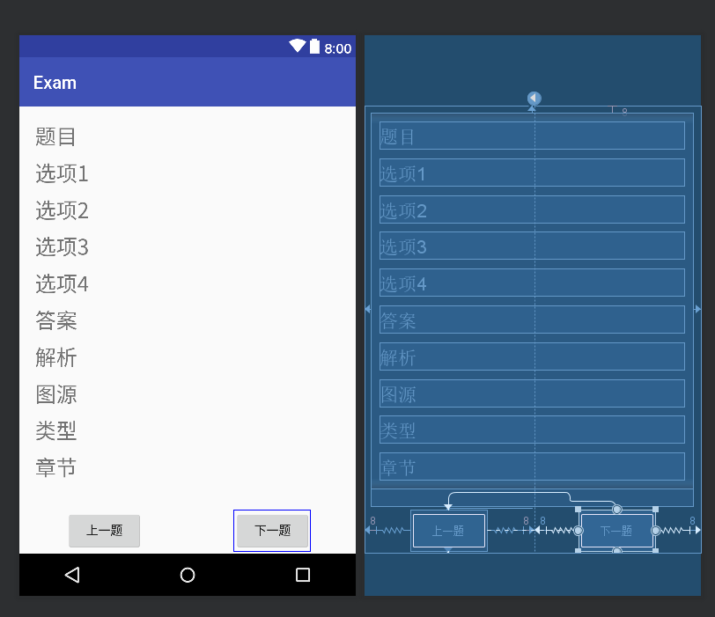
显示错题
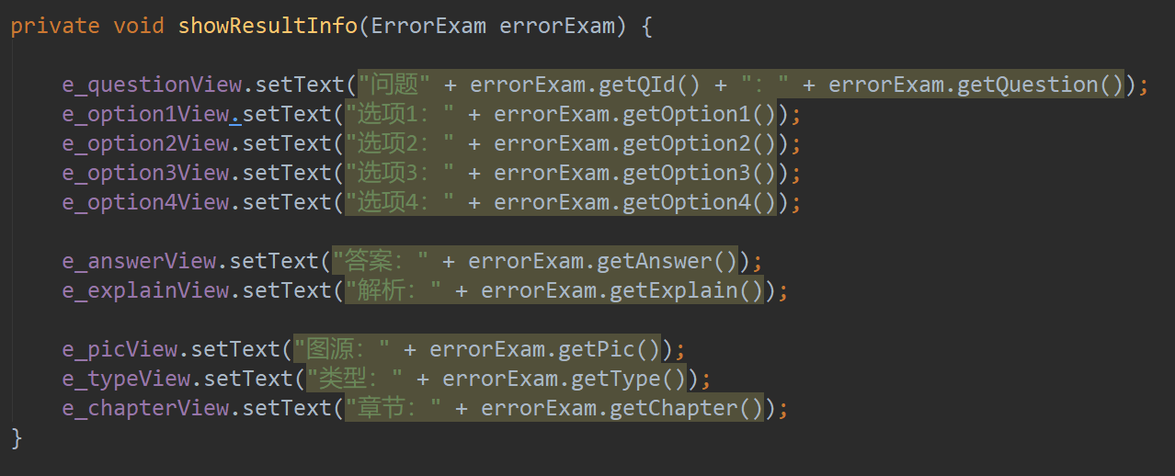
上下题按钮
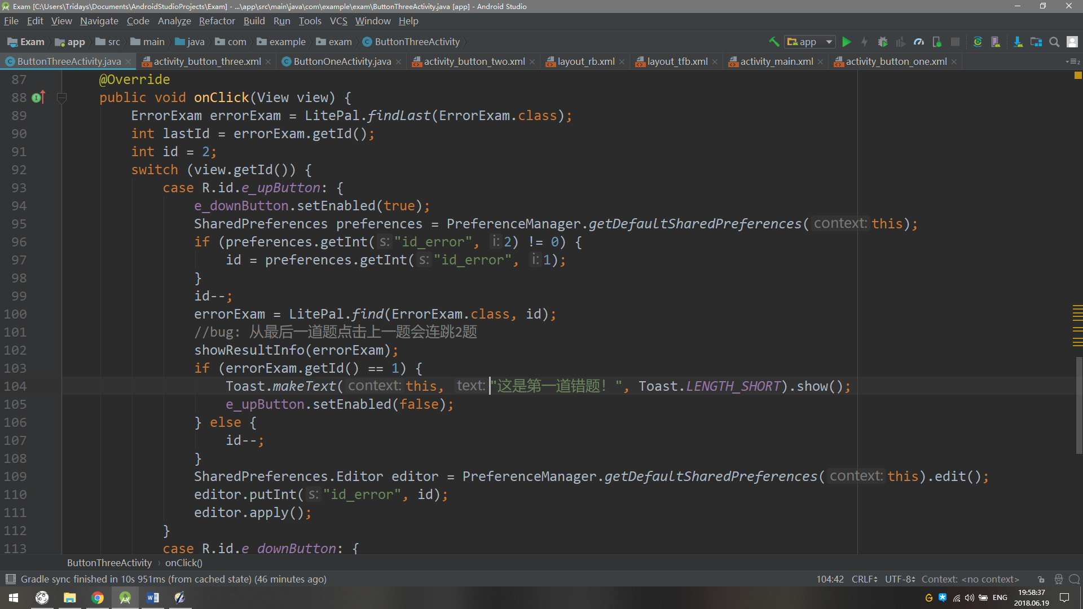

第四章 系统的应用

4.1 系统基本操作流程
进入主界面有三个按钮，第一个是题库浏览，第二个是考试模拟，第三个是错题浏览，点击按钮进入相应界面

4.2 系统的运行
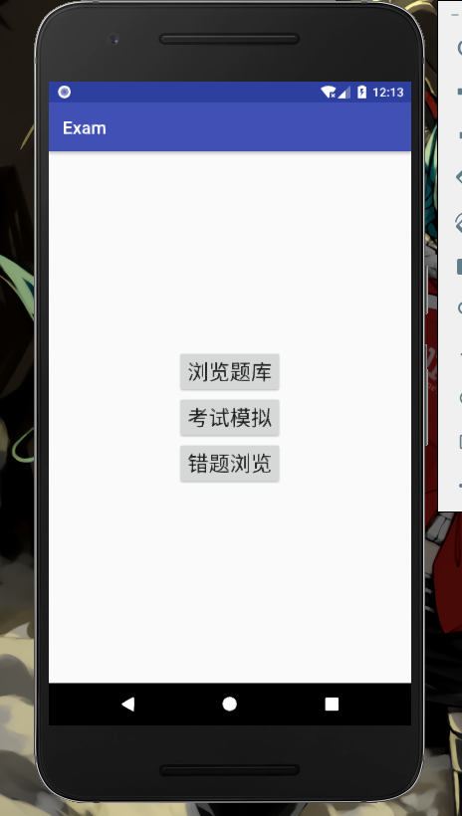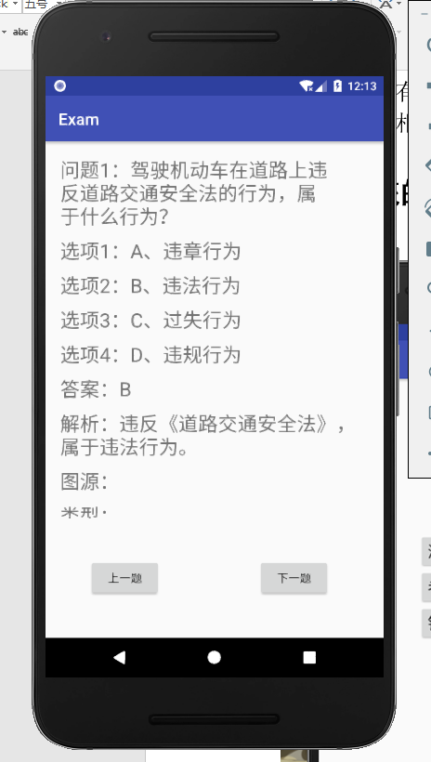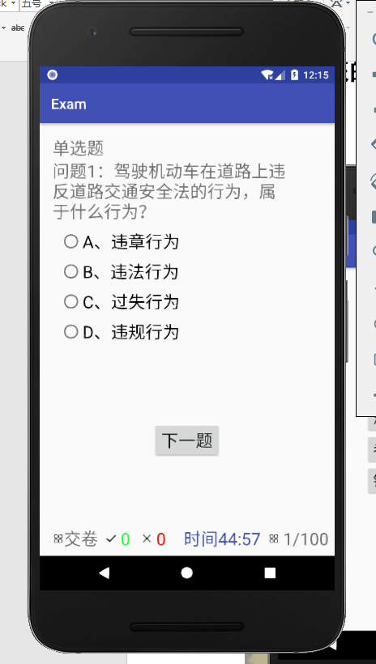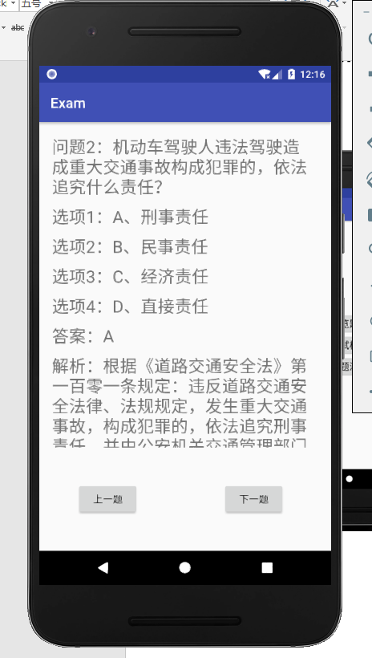

总结
本次专业实训过程中，我们在老师指导下完成了一个驾考题库app程序的分析、设计与实现过程，该程序能解决题库浏览、考试模拟、错题浏览等问题。通过实训，我们进一步熟悉、理解了安卓UI布局使用、数据库存储、网络访问解析JSON数据等知识，对数据持久化、使用网络等技术的应用有了更好的掌握，安卓UI组件、数据处理等方面有了新的收获。

参考文献
[1] 郭霖·第一行代码——Android [M] 北京·人民邮电出版社·2016.12
[2] 郑阿奇·Java实用教程（第3版） [M] 北京·电子工业出版社·2015.09
[3] 胡昭民·图解数据结构——使用Java [M] 北京·清华大学出版社·2015.08
[4] 张吉力，张喻平，关丽梅·MySQL数据库理实一体化教程 [M] 武汉·华中科技大学出版社·2016.08

